Инструкционно-технологическая карта выполнения химической завивки классическим способом.

п/ п | Наименование операции | Эскиз | Краткое описание операции | Материалы и  инструменты и приспособления | Технологические требования | Примечание
1. | Мытье головы | 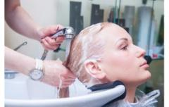 | Подготовить необходимые принадлежности и моющие средства для мытья головы. Вымыть волосы, соблюдая правила и меры предосторожности. | Два полотенца, шампунь, бальзам. | Волосы должны быть чистыми и эластичными.
2. | Расчесывание | 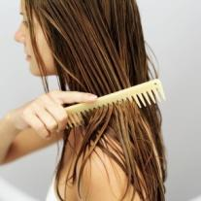 | Влажные волосы распутать расческой, придав им параллельное положение. | Редкозубая расческа. | Волосы должны быть распутаны и параллельны друг другу.
3. | Деление волос на зоны или секции | 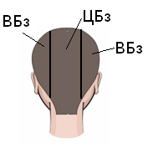 | Сегментальным пробором делим волосяной покров на Затылочную зону и фронтально – теменную. На ФТЗ двумя горизонтальными проборами выделяем теменную зону и две височные. На ЗЗ двумя вертикальными проборами выделяем центральную затылочную зону и две боковые затылочные зоны. | Расческа – хвостик, зажимы (уточки или крабики). | Волосы в секциях или зонах должны быть хорошо вычесаны и заколоты так, чтобы не мешались.
4 | Подготовка необходимых материалов и принадлежностей. | 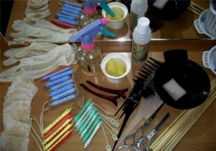 | Подготовить необходимое количество коклюшек. Они должны быть соответствующего диаметра, что бы удовлетворить запросы клиента. Мисочка, 2 губки для нанесения препаратов, перчатки, бумажки для завивки. Препарат для изменения структуры волоса («Локон»), фиксаж, шампунь, бальзам, полотенца. | Коклюшки – 50 – 80 шт.; Перчатки, мисочка, губки, полотенца, шампунь, бальзам, препарат для завивки, фиксаж. | Препаратов и принадлежностей должно быть в достаточном количестве и хорошего качества.
5 | Накручивание коклюшек. | 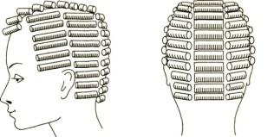 | В каждой секции накручиваем коклюшки, выбирая пряди горизонтальными проборами. Начинаем от макушки и продвигаемся к КЛРВ. Начинают накручивание с центральной ЗЗ, затем боковые ЗЗ, далее височные зоны и в заключении – теменная зона. Надеваем на коклюшки утепляющий колпак. Засекаем время выдержки – 15 – 30 минут. За 10 минут до окончания времени выдержки просматриваем качество завитка. | Мисочка, губка, коклюшки, перчатки, препарат для завивки, расческа - хвостик. | Пряди нужно выделять в соответствии с диаметром коклюшки. Натяжение должно быть равномерным.
6 | Смывание препарата для завивки с коклюшек. |  | Смываем препарат для изменения структуры волос не снимая коклюшек. | Вода (не менее 10 литров на короткую стрижку) | Препарат необходимо смыть тщательно. Волосы промокнуть полотенцем.
7 | Нанесение препарата для фиксации локонов. | 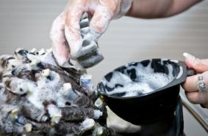 | На коклюшки наносим препарат для фиксации кудрей. Засекаем время выдержки (7 – 12 мин). | Препарат для фиксации, губка, перчатки, полотенце или жгут. | Фиксаж наносим по тем же правилам, что и «Локон». Начиная с ВЗЗ к КЛРВ. В последнюю очередь фиксируем волосы ТЗ.
8 | Смывание препарата для фиксации локонов. | 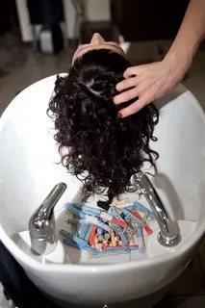 | По истечении времени воздействия фиксажа, раскручиваем коклюшки, смываем волосы. | Шампунь. Бальзам, полотенце. | Фиксаж должен быть смыт тщательно. Что бы прекратить химическую реакцию ополаскиваем волосы слабо кислой водой.

